Nieuwsbrief van Tuinkring Koekange

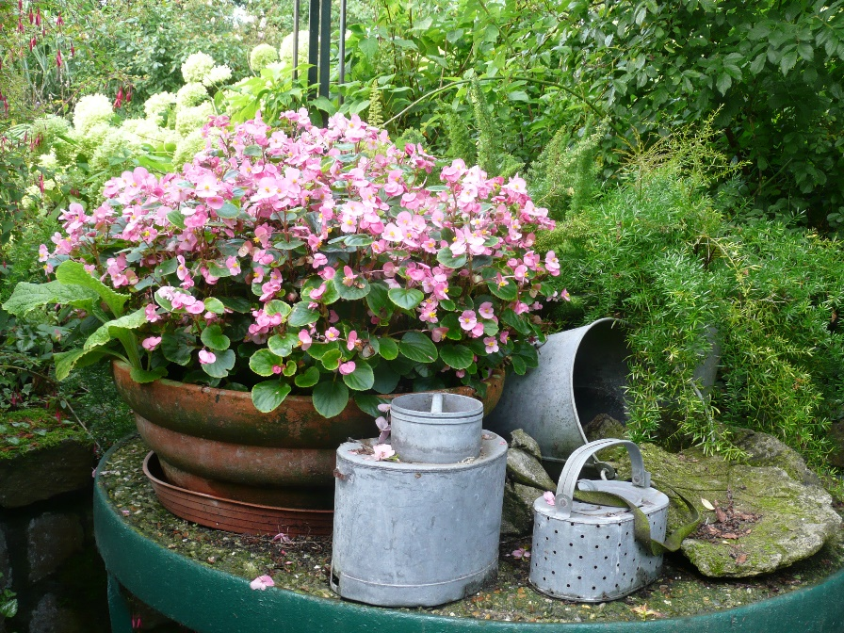

2024, Juli

[www.koekangetuinkring.nl](http://www.koekangetuinkring.nl)

Beste Tuinvriendinnen en vrienden,

De zomer is onderweg en ik ben er eigenlijk heel blij mee. De temperatuur is meestal lekker en er valt genoeg water. Om ons ook nog even aan de klimaatverandering te herinneren hebben we soms een paar erg hete dagen. Lekker om helemaal niks te doen.

Als Tuinkring zijn wel wel heel druk met allerlei gezellige zaken. Uitjes, Zaai en stek middagen Ruilbeurs, Running Dinner en vooral veel Tuinsalons. Heel gezellig allemaal. Belangrijk, zo leren we veel van elkaar en vertoeven in tuinig gezelschap, en dat zijn altijd leuke mensen, toch.

Voor de rest van de zomer hebben we nog wat activiteiten in de planning, ik noem ze hieronder.

**17 juli Welkom vanaf 14.00 uur Tuinsalon bij Jan Schaper** en Ineke Schaper Ruinerweg 32a, Koekangerveld. Ze hebben o.a. een grote moestuin, veel fruit. En een mooie siertuin voor het huis.

**19 juli Tuinsalon Welkom tussen 19.00 – 21.00 uur bij Willy-Anne** in de tuin. We hebben net een fraaie uitnodiging in de mail gehad. Wissel 14, Marterhaar.

**26 juli Tuinsalon bij Ria Westerhuis** en Frits Muhring. Tussen 14.30 – 17.00. De Vos van Steenwijkstr 58, de Wijk.

**2 augustus Tuinsalon** **16.00 – tot ong. 18.00 uur**. Met een drankje, hapje en kopje soep bij Marieke, Anholt 2 Ruinen. We bezoeken hun nieuw aangelegde tuin. Bij slecht weer gaat de TS niet door.

Dit zijn de komende tuinsalons, leuke afwisseling en de tijden zijn altijd volgens wens van de gastvrouw/heer. Neem bij slecht weer contact op met de gastvrouw/heer, niet iedereen heeft binnen voldoende ruimte.

**We hebben verder op 25 juli Fantasietuin de Kronkel**. Vertrek 13.00 uur Coop We zijn eerder in deze zeer verrassende tuin geweest. Het was een spektakel. Een eigenzinnige tuin van een eigenzinnige eigenaar. www.fantasietuindekronkel.nl

Hierna evt. nog een bezoek aan Bert Visscher Nijeveen. Ons adres in de buurt voor heel veel (verschillende) vaste planten.

Uitje van **20 augustus vervalt**. We hopen op ook een aantal Tuinsalons in augustus en september.

**Ruilbeurs op 12 oktober om 14.00 uur bij Griet in IJhorst.**

**Doe dag: 12 december. We gaan iets voor de kerst maken. Wat is in ontwikkeling. Noteer deze data vast.**

Hieronder een column van Marjan (zomaar wat gedachten).

**Bloeiende zomer heesters**.

Afgelopen jaar hebben we nogal wat te stellen gehad met slakken. Veel met zorg opgekweekte plantjes zijn zomaar ineens verdwenen, dat zijn dan de eenjarigen, maar ook heel wat vaste planten hebben het moeilijk gehad. Vooral alle jonkies.

Trouwens, niet moeilijk hadden het de robuuste soorten die onze voorvaderen in de jaren ’50 ’60 en ’70 steeds maar weer gebruikten. (zo saai). Maar ook soorten van het Nieuwe Tuinieren kunnen sterk zijn (al is dat kennis uit de jaren ‘80 en ‘90 en inmiddels ook bejaard.)

Welke zijn dat. Dit schiet me nu zo ineens te binnen. Schoenlappersplant, de lage en hoge Sedumsoorten, Rodgersia met z’n mooie grote blad, zij doen het fantastisch. En zo zijn er veel meer planten. Nieuw geplante soorten of ze nu sterk of niet zijn, hebben altijd een slak-barriere nodig.

Het was gister tijdens de tuinsalon bij Akke ook weer de talk of the town. Volgens mij was het Irene Brave die ons gister een zeer vernieuwend verhaal vertelde over een generatie overstijgend tuinproject. Moeder beheert een heerlijke tuin, zoals wij onder een tuin verstaan. Lekker veel bloemen iig. Maar zoonlief, een IT’er kreeg ook behoefde aan iets anders dan het scherm voor z’n ogen. Hij verzorgt de moestuin bij Moeders thuis. Deze moestuin bestaat uit bakken, op de grond en iedere bak is omringd door koper, zodat de slakken wegblijven. Daarnaast hebben de bakken een irrigatie systeem dat aangestuurd wordt door zoonlief, die ergens in Mallorca een sabbatical heeft, maar wel de moestuinplanten water moet geven. Volgens mij was er ook nog sprake van een soort zonwerende parasols die precies op tijd door de Iphone bediend de planten tegen te felle zon beschermden. En de juiste spanning op de koperdraad zet. Tuinieren van de toekomst iig. Volgens Irene stonden de planten er fantastisch bij, ze was vol verwondering van alle nieuwigheden en ik, ik overdrijf een heel klein beetje, in dit verhaaltje.

Maar terug naar de planten, Hemerocallis is ook best sterk. Maar zet hem wat solitair in een veldje van echt platte bodembedekkers. Al vinden de slakken het blad wel een fantastische plek om te overnachten en kruipen ze van daaruit naar je jonge plantjes, En die mooie Veronicastrum (TK-cadeau) , is sterk als hij is gesetteld).

Maar naast de vaste planten begin ik me te realiseren dat er ook nog een andere plantengroep is die hulp kan bieden in de strijd tegen, regen, slakken, droogte, zon, artritis, reuma e.a. leeftijd gerelateerde klachten.

De sierheesters die in de zomer bloeien. Door het warmere weer zijn er soorten die we eerder niet konden laten groeien in Nederland maar net als Viburnum tinus, die in de winter en het vroege voorjaar veel tuinen siert en begeurt, zijn er ook zomerheesters die bloeien. En dan niet alleen de vlinderstruik, horstensia of hibuscus. Maar er zijn nog exotischer of juist heel gewone gemeentestrookheesters, die ineens heel leuk lijken te staan in de juiste combinatie. (Ik ben weg van de combi Hydrangea Annabelle met Cornus Alba ‘Eligantissima’. (Juiste ondersteuning van de grote ballen.)

Zo zijn er best veel vaste fuchsia’s die echt lekker groot worden. Bij Akke stond een zacht roze struik van 1,50 hoog. Prachtig en hier in de tuin staat een struik, met echt grote bloemen die ook al 10 jaar prachtig bloeit. En dan kennen we allemaal Grand’ma’s Earrings (Leycesteria formosa). Mijn nieuwste aanwinsten zijn Escallonia Donard Seedling en Escallonia Pink Elle, echt schattige heesters, niet zo groot (snoeien kan altijd) En al deze struiken bloeien in de zomer. Nu dus. Mijn lijstje zomerbloeiende heesters is nog langer trouwens. Naast dat ik het leuk vind om weer een nieuw tuinspeeltje te hebben ontdekt, hoop ik dat ik met deze heesters de tuin wat kan vereenvoudigen. Het werk wordt wat veel en tegen zevenblad en slakken kan ook geen frisse 30-jarige op. Daarom hoop ik de komende jaren steeds meer met heesters te kunnen tuinieren, die naast mooie bloemen, die lekker geuren ook het hele jaar spannend zijn om naar te kijken. Hun herfstblad is ook belangrijk, daar ga ik ook op letten in mijn zoektocht. Voordeel van langlevende vaste planten (ook niet vergeten) en heesters is, dat ze lang in de tuin kunnen blijven staan, niet veel last hebben van 7-blad en slakken (toch wel bloeien) en daardoor het tuinieren een heel stuk makkelijker maken. En avontuurlijk, want het duurt nog wel even voordat ik alle heesters heb ontdekt.

Nog een fijn tuinseizoen gewenst.

Marjan Sorgdrager.

**Opgave en vervoer:**

**Een week voor elke activiteit mailt Thea e.a. nog een keer rond en kan je je opgeven.**

**=.=.=.=.=.=.=.=.=.=.=.=.=.=.=.=.=.=.=.=.=.=.=.=.=.=.=.=.=.=.=.=.=.=.=.=.=.=.=.=.=.=.**

**Open Dagen die de moeite waard zijn**. Mocht jezelf iets boeiends vinden, zet het op de app. of op facebook. Altijd leuk. Tuinsalons algemeen:

**De tuinsalons** zijn om van elkaars tuin te genieten en om samen te zijn. Ik weet nooit wat de overhand heeft, gelukkig maar. Dit jaar hebben we een agenda. Fijn als je je daarvoor inschrijft. Je kunt altijd beslissen om de tuinsalon een paar dagen eerder of later te houden, mocht je bloemen/groente pracht net niet op z’n mooist zijn. Ook kun jezelf een andere datum plannen.

(Heb je niet alle leden in een groepsmail, vraag dan een van de bestuursleden om je Tuinsalon rond te mailen).

=.=.=.=.=.=.=.=.=.=.=.=.=.=.=.=.=.=.=.=.=.=.=.=.=.=.=.=.=.=.=.=.=.=.=.=.=.=.=.=.=.=.

**Tuinkringapp** We hebben een tuinkring app, waarop veel foto’s en informatie wordt gedeeld. We proberen zoveel mogelijk interessante info/foto’s hierop te delen. Reageer liefst niet overal op, dan blijft het leuk.

=.=.=.=.=.=.=.=.=.=.=.=.=.=.=.=.=.=.=.=.=.=.=.=.=.=.=.=.=.=.=.=.=.=.=.=.=.=.=.=.=.=.

**FACEbook**

Mocht je bij deze groep willen (privé), geef dan je facebookadres door aan Marjan of Ria.

=.=.=.=.=.=.=.=.=.=.=.=.=.=.=.=.=.=.=.=.=.=.=.=.=.=.=.=.=.=.=.=.=.=.=.=.=.=.=.=.=.=.

**Tip**

Groei en Bloei Meppel en ook Groei en Bloei Hoogeveen geven regelmatig lezingen. Ben je lid van G&B dan kan je de lezingen gratis bezoeken. Geen lid, dan is er een kleine bijdrage.

https://meppel.groei.nl/home. https://hoogeveen.groei.nl/home je wordt lid door een abonnement op het tijdschrift Groei & Bloei te nemen.

=.=.=.=.=.=.=.=.=.=.=.=.=.=.=.=.=.=.=.=.=.=.=.=.=.=.=.=.=.=.=.=.=.=.=.=.=.=.=.=.=.=.

Voor straks, veel tuinplezier gewenst.

Namens het Tuinkringbestuur

Marjan Sorgdrager